SEF-5031-2

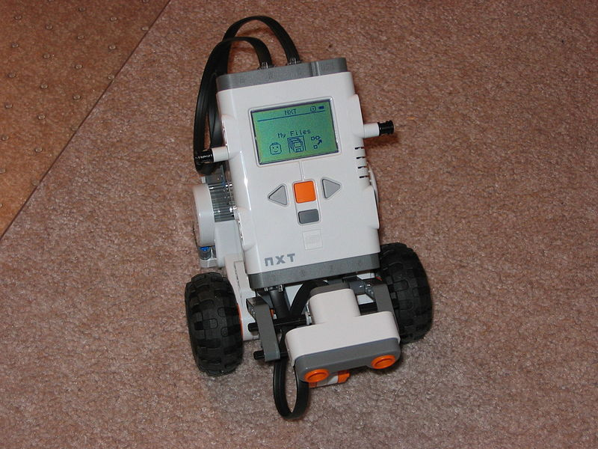

Initiation

à la robotique

1: Un programme optionnel doit être combiné à un programme général pour remplir cette condition

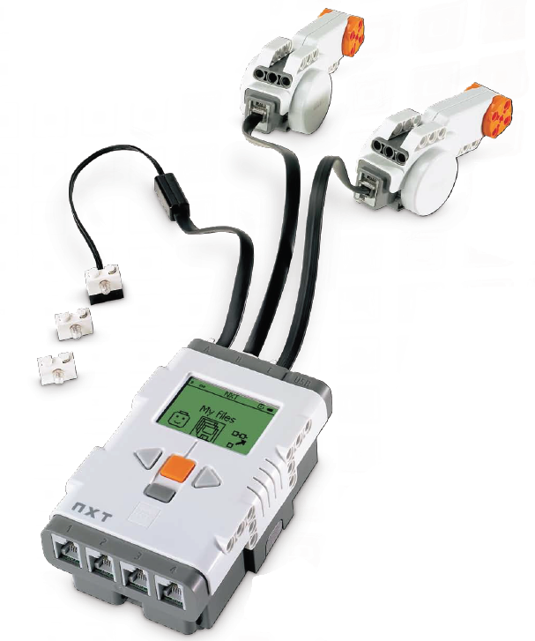

Servomoteurs interactifs

Lampes et câbles convertisseurs

**Ports de sortie (A, B, C)**

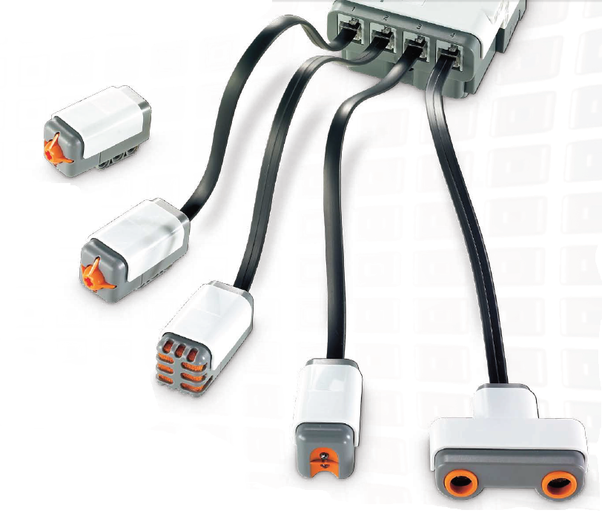

Capteurs tactiles

Capteur sonore

Capteur photosensible

Capteur d’ultrasons

**Ports d’entrée (1, 2, 3, 4)**

**La brique NXT**

**Port USB pour connecter le NXT à l’ordinateur**

**Ports de sortie**

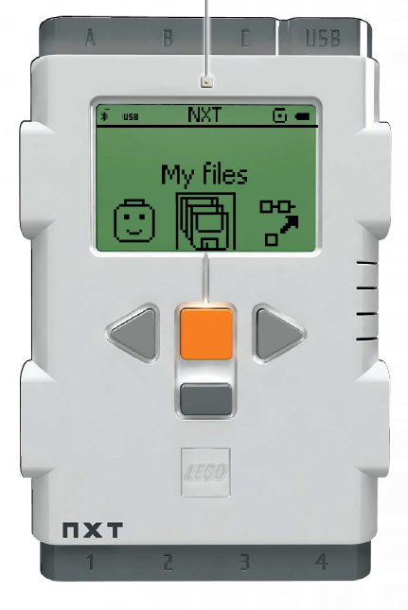

**Icône d’exécution**

Lorsque le NXT est allumé, l’icône d’exécution tourne.

**Icône Bluetooth**

**Icône USB**

Cet icône s’affiche, si vous connectez votre NXT à un ordinateur

**Niveau de charge de la batterie**

**Haut-parleur**

**Menu principal du NXT**

C’est dans le sous-menu My Files (Mes fichiers) que vous téléchargerez vos programmes.

**Boutons NXT**

Bouton orange : Activation/Entrée

Flèches gris clair : Navigation, gauche et droite

Gris foncé : Effacer/Retour

**Mise hors tension du NXT**

1. Appuyez sur le bouton gris foncé jusqu’à ce que cet écran s’affiche.
2. Appuyez sur le bouton orange pour éteindre le NXT.

**Ports d’entrée**

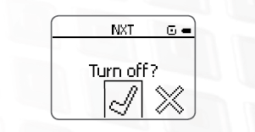

**Le menu principal du NXT**

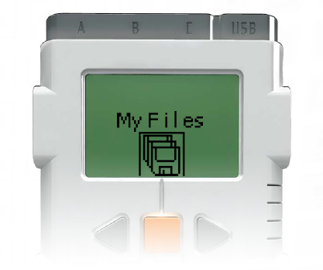

**My files (mes fichiers)**

C’est dans le sous-menu My Files (Mes fichiers) que vous téléchargerez vos programmes.

Il existe quatre sous-dossiers différents.

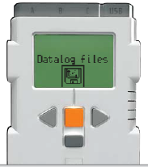

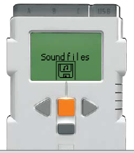

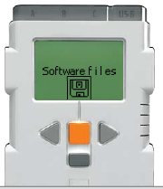

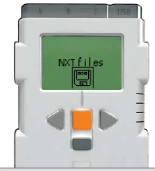

**Datalog files**

**(fichiers journaux de données)**

Fichiers journaux créés lors de l’acquisition de données.

**Sound files**

**(fichiers audio)**

Sons qui font partie d’un programme téléchargé

**Software files**

**(fichiers logiciels)**

Programmes téléchargés depuis votre ordinateur

**NXT files**

**(fichiers NXT)**

Programmes créés sur le NXT

**C’est dans ce fichier que vous trouverez vos programmes**

**Le logiciel**

* Ouvrez le logiciel en cliquant sur l’icône se trouvant sur le bureau de votre ordinateur

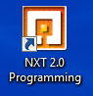

* La page d’accueil suivante s’ouvrira

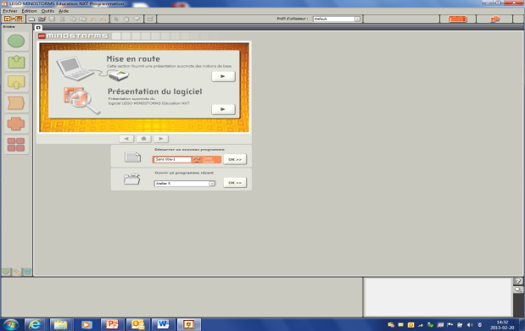

* Dans la page d'accueil, repérez « Démarrer un nouveau programme » et donnez-y un titre.

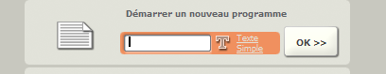

* Ouvrez votre fenêtre de travail en cliquant sur « OK »

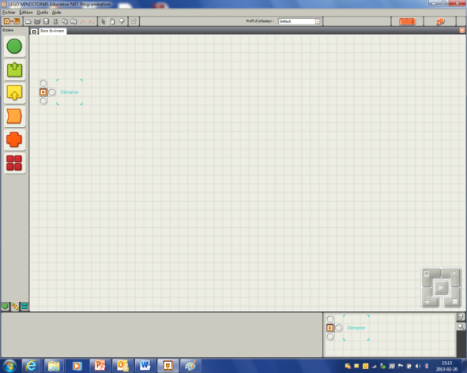

**Les composantes de la surface de programmation**

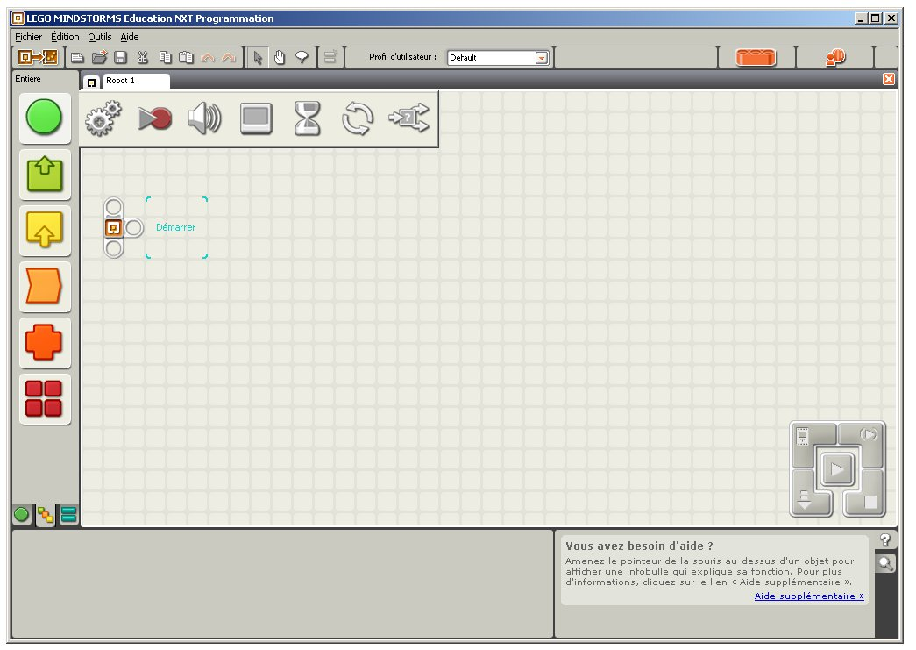

**5**

**3**

**2**

**4**

**1**

|  |  |  |
| --- | --- | --- |
| 1 | Surface de programmation | C’est ici que les icônes du programme sont déposés. |
| 2 | Barre d’outils | Parmi ces outils, vous utiliserez principalement la flèche pour déplacer les blocs ainsi que la main pour vous déplacer dans la zone de travail |
| 3 | Onglets de palettes | Tous les blocs de programmation sont regroupés en 3 onglets de palettes. Vous utiliserez surtout la palette commune et la palette entière. |
| 4 | Blocs de programmation | Dans la palette entière les blocs sont regroupés en 6 catégories (commun, action, capteurs, flux, données, avancé). |
| 5 | Flèche de téléchargement | Cette flèche sert à télécharger votre programme sur la brique NXT |

**La flèche de téléchargement**

**Fenêtre NXT**

Permet d’accéder aux paramètres de la mémoire et du mode de communication du NXT



**Télécharger et exécuter la sélection**

Télécharge et exécute une partie du code de votre programme

**Télécharger**

Permet de télécharger le programme sur le NXT

**Arrêter**

Permet d’arrêter un programme en cours d’exécution

**Télécharger et exécuter**

Permet de télécharger un programme sur le NXT, puis de lancer son exécution.

**Les palettes de programmation**

**La palette commune**

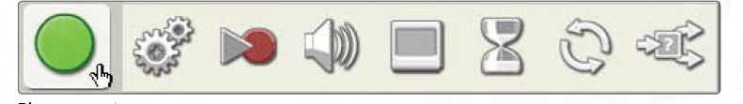

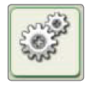

**Bloc Déplacer**

Permet d’animer les moteurs ou d’allumer les lampes



**Bloc Enregistrer/Lire**

Permet de programmer un mouvement physique, puis de le reproduire ultérieurement ailleurs dans le programme.

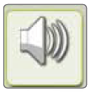

**Bloc Son**

Permet au robot d’émettre des sons

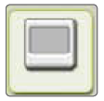

**Bloc Afficher**

Permet d’afficher sur la brique NXT

**Bloc Attendre**

Permet d’attendre l’entrée d’un capteur ou un intervalle de temps

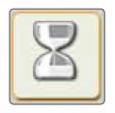



**Bloc Boucle**

Permet au robot de répéter les mêmes choses

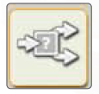

**Bloc Commutation**

Permet au robot de prendre lui-même une décision selon les conditions.

**La palette complète**

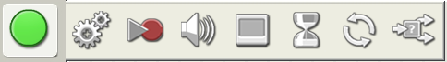

**Bloc Courants**

Les blocs courants sont les mêmes que les blocs disponibles dans la palette commune.

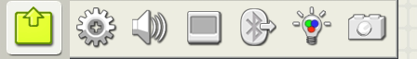

**Bloc d’action**

Permet de contrôler le comportement du robot selon les appareils de sortie : le servomoteur interactif, l’audio NXT, l’écran du NXT, la technologie Bluetooth (Envoi), les lampes de couleurs et les lampes

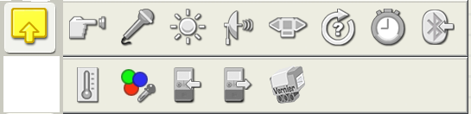

**Bloc de capteurs**

Permet de contrôler le comportement du robot selon les capteurs (tactile, sonore, photosensible, ultrasons) et selon les boutons NXT, la rotation des servomoteurs interactifs, aux minuteurs, à la technologie Bluetooth (Réception), à la température, aux capteurs de couleurs, énergie-mètre (entrée), énergie-mètre (sortie) et les capteurs Vernier.

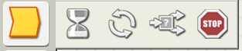

**Bloc de flux**

Permet de créer des comportements plus complexes. Ces blocs incluent le contrôle des conditions Attendre, Boucle et des blocs de décision pour programmer des réactions à des conditions de capteurs spécifiques, ainsi que des blocs pour arrêter le comportement ou le flux logique dans une programme,.

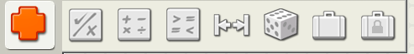

**Bloc de données**

Permet de configurer les opérations logiques, les opérations mathématiques, les comparaisons logiques, les plages, les conditions aléatoires, les variables et les constantes.

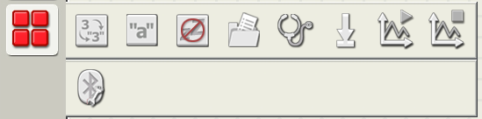

**Bloc Avancé**

Permet de convertir des données en texte, d’ajouter du texte, de contrôler la fonction de vieille du NXT, enregistrer des fichiers sur le NXT, étalonner les capteurs, réinitialiser les moteurs, démarrer la journalisation des données, arrêter la journalisation des données, établir la connexion Bluetooth

**La palette personnalisée**

**Mes blocs**

Permet d’enregistrer un programme comme un seul bloc, réutilisable dans d’autres programmes

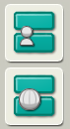

**Téléchargements Web**

Permet d’enregistrer des programmes téléchargés à partir de e-mail, de Portail ou de site Web